

70 лет Победы

Материалы о женщинах
Шелотского поселения

Февраль 2015г.
(Материалы, собранные учащимися Шелотской школы
о женщинах Шелотского поселения)

Содержание:
1.Сдерихина Анна Васильевна
2.Овчинникова Мария Фёдоровна
3.Завьялова Мария Дмитриевна
4.Пищалёва Нина Васильевна
5.Овчинникова Августа Васильевна
6.Тетерина Лидия Александровна
7. Бачурина Надежда Николаевна (д. Малое Погорелово)
8.Котова Валентина Ивановна (д. Стёпаново)
9.Федяевская Лидия Константиновна (д. Макаровская)
10.Бахтина Анна Петровна (д. Макаровская)
11.Пономарёва Клавдия Николаевна (д. Степаново)
12.Завьялова Тамара Павловна (д. Татариново)
13.Варламова Александра Петровна.
14.Завьялова Александра Васильевна (д.Денисовская)
15.Пономарева Вера Ильинична (д. Степаново)
16.Шарыгина Анна Афанасьевна (д. Денисовская)
17.Пашова Клавдия Васильевна (д. Макаровская)
18.Замятина Анна Давыдовна (д. Горка Назаровская)
19.Пономарева Людмила Васильевна
20.Ляпина Анна Григорьевна
21.Загоскина Анастасия Михайловна (д. Дресвянка)
22.Пономарева Надежда Александровна (д. Степаново)
23.Овчинникова Александра Михайловна (д. Гора)
24.Завьялова Вера Федоровна (д. Денисовская)
25.Пономарева Нина Петровна (д. Степаново.
26.Акиньхова Текуса Петровна (д.Фофановская)
27.Шарыгина Калиста Васильевна (д. Петраковская)
28.Тетерина Анна Николаевна (д. Федоровская)
29.Субботина Мария Ивановна (д. Макаровская)
30.Завьялова Мария Дмитриевна (д. Федоровская)
31.Киприянова Ольга Васильевна (д. Дресвянка)
32.Завьялова Лидия Алексеевна (д. Татариново)
33.Шарыгина Александра Александровна (д. Большое Погорелово)
34.Мохова Ольга Васильевна (д. Большое Погорелово)
35.Пономарева Лидия Александровна
36.Кондакова Валентина Васильевна (д. Фофановская)
37.Киприянова Анна Михайловна (д. Дресвянка)
38.Москалева Нина Алексеевна (Д. Денисовская)
39.Юлина Лидия Андреевна (д. Фофановская)
40.Завьялова Юлия Афанасьевна (д. Денисовская)
41Степанова Анна Федоровна (д. Гарманово)

Материалы оформили:
Дьячкова З.А.
Фёдорова Е.Н.
Март 2015г

Сдерихина Анна Васильевна
д. Якунино.
До войны работала на лесосплаве. Когда началась война, было 20 лет. В августе 1941года отправили на окопы под Валдай. Они шли сначала пешком до посёлка Девятого, там их погрузили в вагоны. Ехали туда на поезде пять суток голодные. Когда объявят тревогу, еле выйдут из вагона. Временами поезд бомбили. Вагоны загоняли в тупик, стояли они там по суткам. Так как в деревни их не пускали, они приехали в поле. Сделали шалаш и жили там. Потом выкопали землянки. Копали противотанковые рвы из озера в озеро. Одна пологая сторона окопа должна быть 7 м., другая крутая 3 метра. Фашисты бросали им листовки с самолётов. Там было написано: «Дамочки! Не ройте ямочки. Наши таночки пойдут, ваши ямочки замнут».
Когда стало холодно, перешли жить в ригу, что сушат снопы. Жили три месяца. Потом направили их в Крестовский район, а потом к Старой Руссе. Шли пешком. Ночь ночевали в кирпичном двухэтажном заводе. Когда настало утро, объявили, что близко фронт, потому, что в первые годы войны наша армия отступала. Пошли опять под Валдай, в ту же ригу.
Через три месяца отпустили домой. В январе 1942 года направили на окопы под Череповец. Ели капустные листы и давали 60 граммов хлеба. Жили с неделю. Земля была мёрзлая и копать было трудно. Потом убежали домой. Бежали через Кириллов 12 дней. В 1943 году направили на мясозаготовку. Жили до весны. В 1944 г ездила на Явеньгу возить дрова. В 1945 г стала бригадиром.
Имеет награды Медали «За доблестный труд в Великой Отечественной войне», «Участнику трудового фронта», юбилейные медали.
(Из сочинений о маме ученицы 5-б кл Сдерихиной Сони, и о бабушке Игнатьевского Саши)

Овчинникова Мария Фёдоровна

Начала трудовую деятельность в 16 лет в 1944 году с февраля месяца. Работала в органах связи монтёром Вологодского литейно-технического узла. В 1944-45 годах проводили правительственную линию от Вологды до Тотьмы. Работа была очень сложная. Зимой линию вели по сугробам, по «кукольникам» в лесу. Одежды не было, штанишки были маленькие, да чулки льняные. Вечером придёт на квартиру, то ноги все были в трещинах. Так она работала до 1947года. Потом работала в почтовых отделениях района. Награждена медалью «За трудовое отличие», «50 лет Победы», «За доблестный труд в Великой Отечественной войне». В 1967году фотография Марии Фёдоровны висела на доске почёта в Верховажье.
(Из сочинения о бабушке, ученика 6 кл. Овчинникова Саши,2000г.)

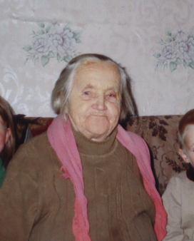 Завьялова Мария Дмитриевна

родилась 25 апреля 1923 года. Её девичья фамилия Жукова. Она вспоминает: « О начале войны мы узнали 22 июня 1941года. В этот день бомбили Киев. Это сообщение облетело все деревни. Все засуетились. Затревожились, женщины плакали. Все боялись войны. Собрался весь народ на улице.
Мужчины стали собираться в дорогу, а женщины заменять их на работе. Из нашей семьи ушли на фронт мои братья, а мы с мамой остались вдвоём. Фёдор воевал в Одессе, Василий в Ленинграде, Павел в Карелии. В июле 1941 года я и мои подруги были отправлены рыть окопы. Нас было 47 человек. Мы были отправлены под Валдайск. На нас из одежды были летние платьица, платочки и сапоги, а с собой взяты кофты, куртки и даже фуфайки. Ели хлеб, картошку, а пили молоко, воду. Жили в землянках. Много раз попадала я под бомбёжку. Один раз меня задело пулей за плечо, но всё обошлось. Вернулись домой в ноябре 1941 года. Потом работала на заготовке дров, в лесу. Было очень трудно. Помогали нам песни. Бывало, соберёмся в кружок и начнём петь: «Расцветали яблони и груши, Поплыли туманы над рекой...». Умирали люди на моих глазах, но мы не плакали, потому, что некогда было.
Мы с мамой переживали за наших мужчин на фронте. Василий и Фёдор погибли на фронте, а Павел вернулся в апреле 1945года. Мы были очень рады, но скорбили по Фёдору и Василию. После войны мне вручили медаль «За доблестный труд» и медаль «За отвагу в боях»».
(Из сочинения о бабушке ученицы 7 кл Соловьёвой Ольги)



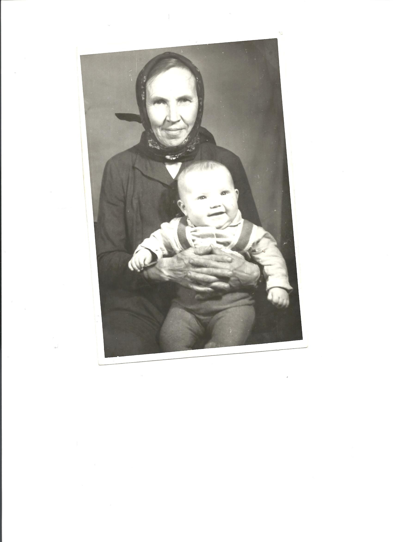 Пищалёва Нина Васильевна

- Моей бабушке Пищалёвой Нине Васильевне, когда началась война, исполнилось 14 лет. Все мужчины были на фронте. Подростки и женщины выполняли всю работу. Пахали на лошадях, косили траву, заготовляли сено. Жали рожь и ячмень, ухаживали за скотом. Было трудно с продуктами, часто не было хлеба. Всё, что производилось, всё шло на фронт. Они собирали клеверные шишки. Они рано вставали и поздно ложились, но находили время для веселья. После войны вместе с дедушкой Пищалёвым Василием Васильевичем воспитали шестерых детей.
- (Из сочинения о бабушке ученика 4 кл. Петухова Владислава, 2013г)

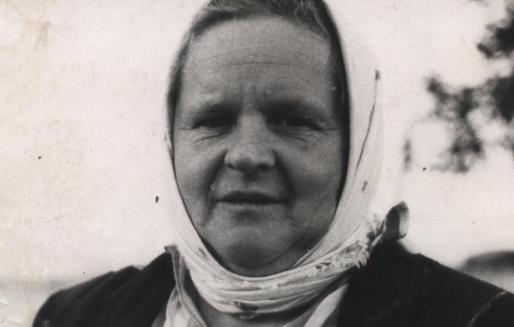 ***
Моя прабабушка Овчинникова Августа Васильевна жила в д. Макаровская. Когда началась война, ей было 20 лет. Жить было очень трудно, мужчин забрали на фронт, работать приходилось женщинам, детям и старикам. Было очень голодно, ели даже траву, пекли из неё колобки. Бабушку и других молодых девушек отправили рыть окопы. Их увезли за много километров, а обратно возвращались пешком. Потом бабушка часто вспоминала это время и плакала.
Из сочинения о прабабушке ученицы 4 кл Фёдоровой Виктории, 2014г)

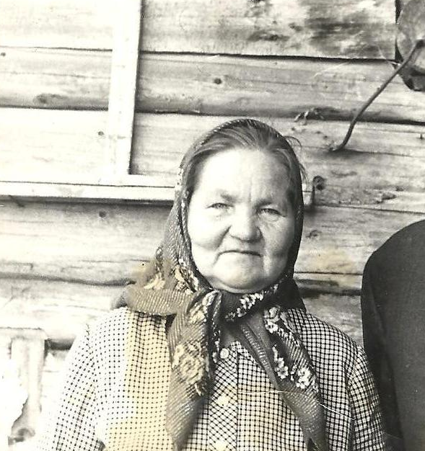 Кузнецова (Тетерина) Лидия Александровна
Прабабушка Кузнецова (Тетерина) Лидия Александровна родилась в 1927 году в деревне Ростово Чушевицкого сельсовета в большой семье. Детей было шестеро, она была старшая. Ходила в школу сначала в Ростово, а затем на Пеструху и окончила только 4 класса. Родители в колхоз не вступали. Потом уехали в Лесопункт на Чёрное озеро, что в Шелотах. Там был участок Власовка, на нём стоял барак, баня общая и столовая. В бараке жили 8 семей. Это были - Кузнецовы, Лопатины, Шучёвы, Полоротовы, Колотиловы, Шучёвы. Родители рубили лес. Началась Великая Отечественная война и всех подростков заставили работать. Прабабушку Лиду свезли в Ростово, чтобы идти в 5 класс. В сентябре месяце не ходили в школу - убирали урожай. Отцу Александру Павловичу пришла повестка в армию. Прабабушке Лиде было тогда 11 лет, ей пришлось вернуться на Власовку, работать вместе с матерью в лесу. В школу она больше не ходила.
Прабабушка Лида рассказывает так о себе: «Отца взяли на войну, и мне пришлось как то зарабатывать. Носила сводки за 6 км ночью. Потом меня взяла Шучёва Мария спиливать лес ручной пилой.
После войны переехали в Шелотский лесопункт. Там и работала 22 года. Затем работала рабочей в Шелотской школе и вышла на пенсию. Сейчас мне 87 лет.» Тетерина Лидия Александровна награждена медалями и грамотами, имеет значок «Ветеран труда»
Умерла Лидия Александровна в октябре 2014года.
(Из сочинения о прабабушке ученицы 4 кл Дрочковой Марины, 2013г)

Бачурина Надежда Николаевна
(д. Малое Погорелово)
Родилась 24 сентября 1919 года. Окончила 3 класса. Уже в 12 лет она пошла на ферму подрабатывать. В 15 лет трепала лен, и правая рука попала в этот инструмент. Поизмялись пальцы. В 26 лет застала война. Как и все жители деревень и посёлков, пережила холод и голод. Пошла в деревню в доярки. В стаде у неё было 10 коров. Доили вручную, а у бабашки измяты пальцы. Лошадей в деревне не было. Воду, дрова возили на быке. Боронили поля, подвозили корм к скотному двору тоже на быке. Вставали рано, работали допоздна. Сами дергали лен. Ткали, шили себе одежду. Хлеб в деревне пекли сами. За этот труд награждена тремя медалями.
Котова Валентина Ивановна
(д.Стёпаново)
В годы Великой Отечественной войны жила в д. Погорелово. Работать начала с 1939 года. 22 июня 1941 года узнали, что началась война. В это время работала на ферме. Время было трудное, всё делали вручную. В стаде было 12 коров. На ферму приходили очень рано, сначала заправляли корм, пока греется вода, надо успеть вычистить, а уж только потом начинали раздавать корм. Были дни, что даже кормить было нечем, тогда кормили их льном, правда, это не разрешалось, но все равно кормили. Часто сами ездили на лошадях за силосом, но потом лошадей не стали давать, потому что они заболели, и пришлось возить на быках. Запрягали их в телегу и ездили, бывало и так, что быки не давались запрягаться и бодались. Иногда возили и на коровах. Работала не только дояркой, но и сторожила ферму через ночь.

Федяевская Лидия Константиновна
(д. Макаровская. 25.02.1919-12.08.1994)
Родилась в 1919 году, в школу пошла в 1928 году. Три года училась в Денисовской школе, там было два класса, в четвертый класс ходила в Шелота, в группе было 60 человек. Учительницей была Фия Александровна Пахолкова. В 5, 6, 7 классы ходила в Чушевицы, там жили на квартирах. В эти годы с питанием было очень плохо, в школу с собой хлеба не было, испекут каких-нибудь колобков, да картошки положишь в котомку – и идешь на неделю в Чушевицы. В школу пешком ходили и летом, и весной. В школе была столовая, но там варили только какие-то грибы с картошкой. После школы летом мы все работали в поле, боронили на лошадях, а ночью их пасли на пастбище. В сенокос косили и гребли. Школу окончила в 1935 году. В 1936 году отправили учиться на курсы счетоводов в Верховажье, там организовали школу ГКШ. Там училась 6 месяцев. Тогда колхозы были маленькие, в Шелотах было шесть. Работала до 1941 года в колхозе имени 20-й годовщины Октября. Началась война, мужчин забрали на фронт. Начала работать в колхозе «Урожай», где и работала всю войну и после нее до 1976 года, потом вышла на пенсию. Людей не хватало, приходилось работать в конторе и в бригаде на всех видах работ: жала серпом рожь и яровые, так как все делали вручную, теребили лен, околачивали, потом сушили в банях, мяли на конных мялках и трепали вручную. Заготовляли дрова и возили на лошадях. Боронили вчетвером, волокли борону на себе. Хлеба было мало, давали граммами, да еще к тому давали немного жмыха, собирали клевер и траву сушили, толкли в ступках на муку и пекли лепешки, кто как сумеет, и ели. И ни одежды никакой не было, ни обуви.

Бахтина Анна Петровна
(д. Макаровская, 7.08.1909-29.05.2001)
Когда началась война, муж ушел на фронт. Мужчин на работе заменили женщины. Пахали и боронили на лошадях. Тракторов было мало, всю работу выполняли на лошадях или вручную. Жали серпом, молотили молотилами, сушили на овинах. Лен рвали и трепали вручную. Работала все время на полеводстве. В семье в эти годы было двое. Кроме работы, надо было смотреть и за личным хозяйством: была корова, овцы. Питались плохо. Летом ели траву, а хлеба давали, сколько заработаешь. За работу начисляли трудодни. На трудодни давали один-два килограмма зерна. Скот не пасли, везде была изгородь. В свое хозяйство сена давали мало, и скот приходилось кормить соломой. А когда не хватало корма, приходилось ходить в лес. В лесу ломали ветви деревьев и их отдавали животным. Травы в лесу оставалось много, но косить не давали для своего скота, косили только для колхоза. Лошадей потом стало очень мало от недостатка корма. Когда ездили на лошадях в лес за дровами, то лошади иногда не выдерживали и умирали прямо в лесу. Этих лошадей привозили из лесу и делили на всю деревню.
За добросовестный труд Анна Петровна награждена тремя медалями.
Пономарёва Клавдия Николаевна
(д. Степаново)
За свою жизнь перенесла всю тяжесть трех войн: гражданская война (пришлась на её детство), Финская война и Великая Отечественная война, самая жестокая. Когда началась великая Отечественная война, Мужчины один за другим ушли на фронт. В деревнях остались женщины, дети и старики. Все трудились. Лошадей в колхозе почти не осталось, всех отправили на фронт, а на плохих лошадях много не наработаешь. Вот и приходилось на себе и пахать, и боронить. С едой было тоже очень плохо. Голодали часто. Летом собирали головки клевера и пекли лепешки. В колхозе выдавали по 150 г. хлеба, да и то не из муки, а в основном из травы. Вязали носки и рукавицы для бойцов на фронт. Помогали, чем могли.
Завьялова Тамара Павловна
(д. Татариново)
Родилась в 1940 году в деревне Курьяновской. В годы войны была еще маленькой. Старшие уходили на работу, а дети оставались дома на целый день одни. Иногда ходили собирать клеверные головки. Их сушили, что-нибудь добавляли и пекли колобки. Ходили почти весь год босиком. Обуви не хватало. Колхозники работали вручную: пахали, сеяли, жали. Дети помогали им, работали на веялках. Мама, Александра Вячеславовна, работала с животными. Днем шла на ферму, а вечером работала сторожем на той же ферме. А дома шестеро детей. Да еще и дома нужно было ухаживать за животными. Было очень трудно.
Варламова Александра Петровна.
Родилась в д.Фроловской Терменьгского сельсовета в 1925 году. Когда началась война, ей было 15 лет. Отец ушел на фронт в 1942 году. До войны был бригадиром, стала работать вместо него. Всех молодых мужчин, которые жили в деревне, были призваны на фронт. В бригадах остались одни старики и женщины с детьми. Все тяжелые работы легли на плечи женщин и подростков. Брат после 6 класса работал молотобойщиком в кузнице. Подростки 15 лет днем рубили лес для фронта и разрушенных деревень, а вечером их обучали военному делу. В 17 лет их всех призвали в армию. Женщины пахали поля на лошадях, мальчики-подростки тоже пахали. Хлеб косили косами. Жали серпами, косили жаткой-«самоброской» и косилкой «лобогрейкой». Женщины и девчонки вязали за ними снопы. Александра выполняла тоже все работы: пахала пашню, сеяла семена, косила травы, молотила зерновые, теребила лен. Женщин очень много сдавали государству зерна. Все семьи в деревне сушили картофель и лук. Были организованы красные обозы, чтобы отправлять для фронта все необходимое. Их колхоз отправил на фронт 26 лошадей. За работу во время войны была награждена медалями «За доблестный труд в Великой Отечественной войне 1941 – 1945г.г.». Награждена юбилейными медалями: «30 лет победы в Великой Отечественной войне 1941 – 1945г.г.», «За доблестный труд в ознаменование 100-летия со дня рождения В.И. Ленина», «40 лет победы в Великой Отечественной войне», «Ветеран труда».
Завьялова Александра Васильевна
(участник ВОв)
Родилась в д. Денисовская, там прошло детство. Когда началась Великая Отечественная война, ей было 16 лет. В 18 лет ее призвали учиться на радистку. Училась в г. Вологда. До конца курсы не прошли, т.к. положение на фронте было тяжелое. Зимой 1943 года отправили в г. Ульяновск. Там формировалась их часть. Сначала их отправили на Первый Белорусский фронт, а потом на Первый Украинский. В их части были молодые летчики, которые воевали всего несколько дней, погибли и остались в чужой земле вместе со своими машинами. В их часть прислали других летчиков, более опытных, почти все они уже были награждены, они участвовали в трудных операциях и не раз встречались с немцами в воздухе. С этой группой летчиков Александра Васильевна воевала с 1943 до 1945 года. В эти годы Красная Армия окрепла, и их часть ни разу не отступала, шли только вперед, брали город за городом, с большими трудностями. Очень много было потеряно людей, машин, орудий. Враг не хотел отступать.
Александра Васильевна прошла всю Белоруссию, Польшу, в 1945 году вступили в Германию. Шли страшные бои за Берлин. Ей запомнился один случай, который произошел 3 мая 1945 года. Ходили слухи, что немцы сдались, но русские были наготове. Из корпуса по рации передали, что на них напали немцы. Для всех это стало неожиданностью, но командира не растерялись и приказали своей части ехать на выручку. Корпус от них находился за 60 километров. Когда их часть прибыла, они увидели фашистов, которые оделись в сарафаны и шли на наших, немцев было две тысячи, а русских – всего 70 человек, половина из которых были девушки. Но все-таки русские победили в этом бою. Немцы были запуганы, и большинство из них сдалось в плен. Потери со стороны русских были незначительны.
Александра Васильевна награждена медалями «За боевые заслуги», «За освобождение Варшавы», «За взятие Берлина», «За победу над Германией» и значком «Отличник-связист».
Пономарева Вера Ильинична
(д. Степаново)
В годы Великой Отечественной войны работала в г. Иваново на фабрике, где изготовляли обувь. Работала до 1944 года. На фабрике было 3 процесса: детский, женский и мужской. Вера Ильинична работала на мужском, самом трудном. Зарабатывала по 70 рублей. Жили не дома, а в клубе. Работали по 12 часов. Когда начиналась бомбежка, шли на охрану. Хлеба давали по 500 граммов, иногда давали масла по 20 граммов. Жили, не унывали, иногда в праздники веселились, играли на гармошках, плясали.
После войны Вера Ильинична приехала в Шелота. Работала техничкой в больнице, потом на ферме и свинарнике.
Шарыгина Анна Афанасьевна
(д. Денисовская)
Родилась в 1928 году. Когда началась война, ей было 11 лет. Училась в школе в д. Денисовская. Закончила только 3 класса. Им выдавали одну книгу на трех человек. За партой сидели по три-четыре ученика. Если пойдут гулять вечером, то сначала вдвоем или втроем сходят, чтобы дали платок или платье поносить.
После войны работала дояркой, вышла замуж, воспитала троих детей. Награждена медалью «Ветеран труда».

Пашова Клавдия Васильевна
(д. Макаровская)
Во время Великой Отечественной войны пришлось много работать. Пахала землю. Вставала рано, как только солнце взойдет, и работала до позднего вечера. Пахали на паре лошадей. Кони были голодные, сена им давали мало. Некоторые лошади даже падали от усталости. После дневной работы лошадей отпускали пастись на ночь. Утром за ними ходили, каждый пахарь за своими. Земли было много, и всю ее надо было вспахать. Некоторые пахали около деревни, а некоторые уходили в лес на целую неделю и возвращались только тогда, когда все было вспахано. За день Клавдия Васильевна вспахивала около 25 соток, а за все лето – 25 гектаров. Телятников и ферм не было, поэтому колхозных коров держали дома, в своих дворах. У некоторых было по пять колхозных коров. Летом их доили в конюшне.
Зимой сушили зерно в овине. Сеяли рожь, овес, жито, пшеницу и лен. Лен распределяли между собой, каждому давали полосу. Рвали руками, потом выбирали мусор, завязывали, снопы ставили на полосу. Потом сушили на овине, затем вывозили на луг и расстилали. Когда лен улежит, сушили в бане. Сухой лен мяли, трепали, а потом уже сдавали.
Замятина Анна Давыдовна
(д. Горка Назаровская)
Родилась в семье крестьянина в 1913 году. Детство провела в деревне Дорошевица Вологодской губернии. В 1935 году вышла замуж и стала жить в д. Горка Назаровская. Вступила в колхоз. В 1941 году проводила мужа на фронт. Дома остались сын и дочь. Работала в колхозе: пахала, сеяла, жала. Много непосильной работы делали женщины. Есть было нечего, так ели траву. После войны снова вышла замуж. Родился еще один сын. Жить было еще хуже, чем до войны. Много мужчин не вернулось с войны. Всю работу делали женщины. Анна Давыдовна награждена медалью «За трудовую доблесть».
Пономарева Людмила Васильевна
Родилась в 1918 году в д. Степаново. В школе не училась. С 13 лет пошла работать на ферму, проработала 30 лет.

Ляпина Анна Григорьевна
Родилась в 1931 году. Училась в Шелотах, окончила 7 классов. Сразу начала работать в колхозе дояркой. Награждена медалью за хорошую работу, значками и грамотами, ценными подарками.
Загоскина Анастасия Михайловна
(д. Дресвянка)
Во время войны работала бригадиром. Ходила по деревням и собирала людей. Потом шли на поле и жали рожь серпом. Ставили в суслоны и молотили руками. Пахала на паре лошадей, боронила, жала, копали картофель, лен рвали руками, трепали. Сушили картофель и отправляли на фронт. Зимой возили сено на конях.
Пономарева Надежда Александровна
(д. Степаново)
Была учителем Шелотской восьмилетней школы с 1935 по 1968 год. Великая Отечественная война застала в Шелотах. Как многие женщины, проводила мужа на фронт, остались дети. Вся тяжелая работа легла на женщин и детей-подростков. Пахали землю и боронили, сеяли хлеб. Потом убирали его, молотили, и все это делали вручную. Работали от зари до зари, не жалея своих сил, под лозунгом «Все для фронта, все для победы!» Часто недоедали, недосыпали, но стремились дать все необходимое: хлеб, масло, мясо, шерсть и другое. Посылали на фронт в подарок теплые вещи: носки, рукавицы, шубы, валенки. Но так же, как и до войны, дети ходили в школу, но больше работали в колхозе, и учителя тоже помогали.
Овчинникова Александра Михайловна
(д. Гора)
Родилась в 1913 году в д. Фофановская Шелотского сельсовета в семье крестьянина. Семья состояла из шести человек. Детство было трудное. В школу почти не ходила, надо было работать, чтобы прокормить семью. Приходилось помогать сеять овес, рожь, лен. Когда приходила пора убирать урожай, брали серпы и жали, молотили вручную, затем сушили в овинах. Лен рвали руками, выбирали мусор, завязывали снопы, ставили на полосу. Когда лен улежится, сушили в банях. Хлеба в то время было мало. Часто оставались голодными. Отправляли на окопы.
Завьялова Вера Федоровна
(д. Денисовская)
Родилась в 1913 году в семье крестьянина в д. Якунино. Окончила 4 класса Шелотской школы. В семье было еще трое детей. После школы стала работать. Отец работал на мельнице, а брат Костя в лесохимии бригадиром, там им давали хлеб. В 1922 году была организована коммуна, а затем колхоз. Стала работать на лесозаготовке, проработала 9 лет, потом 8 лет работала на сплаву. На лесозаготовки отправляли многих. Ходить нужно было очень далеко, а с питанием было плохо. Уходили из дома с полными котомками, на все время этого не хватало, ели сырые грибы. Летом работала в колхозе, пахала на лошадях. Во время войны работала кладовщиком. Таскала мешки по 70, 90 кг. И так до самой пенсии.
Пономарева Нина Петровна
(д. Степаново. 1910 - 1992)
Родилась в 1910 году. В семье было пятеро детей. Детство было трудным. В школу пошла в 1918 году, ходила в Денисовскую начальную школу, закончила четыре класса в 1922 году. После четырех классов учиться больше не пустили, нужно было работать, помогать по дому. Молотили, жали серпами, трепали лен. Когда рвали лен, в палец попала заноза, началось заражение, и палец пришлось отрезать. В 18 лет отправили на лесозаготовки. Лес валили пилами-сортовками. Веснами ходили на сплав. Было очень тяжело.
Вышла замуж. Сначала жили в Липках, а потом снова уехали на лесоучасток Подюга. В 1941 году началась война. Мужа забрали на фронт, и вскоре он погиб. Осталось двое детей. Оба умерли от голода. Нина Петровна вернулась к отцу, братьев всех не стало. Отец жил на Горке. Во второй раз вышла замуж. Вырастила четверых детей. В послевоенные годы было трудно, и детей кормили даже травой. Второй муж работал почтальоном, и благодаря ему дома был хлеб.
Акиньхова Текуса Петровна
(д.Фофановская)
В детстве жила на Дору. Училась в Шелотской школе с 5 по 8 класс, приходилось ходить пешком двенадцать километров. Училась вместе с Героем Советского Союза Николаем Евгеньевичем Петуховым, были ровесниками. Летом приходилось есть траву, а на зиму запасали грибы, траву, рыбу.
Шарыгина Калиста Васильевна
(д. Петраковская)
В годы войны пришлось перенести много лишений, испытать голод. На войну ушли все, остались только старики и дети. В середине войны пошла работать. Ворошили сено у копен, подгребали. Весной тоже работы хватало. Осенью до школы ходили за косилкой, рвали лен вручную. Ели траву, а вечером бригадир водил на горох, велел брать только с краю, его слушались, никто дальше в поле не заходил. Это было праздником для детей. Даже не было времени ходить в лес за ягодами и грибами, все время работали. А потом, наконец, дождались Победы. Радио было в сельсовете. После войны тоже было нелегко, нужно было восстанавливать сельское хозяйство. В1947 году было особенно тяжело: голод, сильный холод, ведь одежды хорошей достать было негде. В 50-е годы стало легче. Окончила 7 классов, пошла работать дояркой в 1949 году и работала до 1971 года, а потом стала телятницей до 1980 года. 30 лет отдала животноводству.
Тетерина Анна Николаевна
(д. Федоровская)
Родилась в д. Якунино Шелотского сельсовета. Закончила только один класс. Учиться было трудно. Не было ни карандашей, ни бумаги. Закончив один класс, пошла работать в лесохимию, собирала серу.
Анна Николаевна воспитала шестерых детей. Ее муж был участников двух войн: Финской и Великой Отечественной. Во время войны было трудно. Надо было кормить детей. Работала на ферме с коровами, а летом косила и жала. Доили коров в речке, потому что было много оводов и коровы не стояли. Ходила на работу за 2 километра. Уходила из дому рано утром, возвращалась поздно вечером. Некоторые женщины вязали рукавицы и носки для фронта.
Анна Николаевна награждена двумя медалями «За доблестный труд» и двумя «Медалями материнства».

Субботина Мария Ивановна
(д. Макаровская. 1911-1994)
Родилась 31 декабря 1911 года в д. Дорошевица. У ее матери было семеро детей, но пятеро умерли. Жили втроем. Отца убило молнией, когда Марии было 6 лет. В хозяйстве у них было две коровы и лошадь. Во время гражданской войны работали продовольственные отряды. Хотя излишек не было, увезли 40 пудов хлеба и увели корову. Училась в Денисовской школе, окончила только 1 класс. Больше учиться не пришлось. Чтобы прокормиться, нужно было работать. В 15 лет отправили на сплав, пришлось побывать на лесозаготовках, на лесохимии. Работа была очень тяжелой. Здесь впору было работать мужчинам. Нужда заставила ехать в Вологду. Работала нянькой, потом на маслобойном заводе, вырабатывали растительное масло. Кругом было жарко, работали все быстро, старались как можно больше сделать. Приехав из Вологды, вышла замуж. Ее муж Субботин Павел Иванович жил в Макаровской, стали жить там. Через три года началась война. Мужа призвали на фронт одним из первых. Осталось два сына, один умер еще совсем маленьким. Трудно приходилось в войну. Заставляли подписываться на заем, брали у людей деньги, хотя работали за трудодни, а денег за них не давали. Ели траву, из нее делали колобки вместо хлеба. Работали все дни. Тем, у кого работа потяжелее, давали по 500 гр. хлеба, а у кого полегче, 200-300 гр. на всю семью. Почти все оставались голодными, а хлеб отдавали детям. В 1942 году погиб муж, пришло извещение о том, что пропал без вести. После войны жизнь долго не могла войти в прежнюю колею. Корм для собственного скота приходилось заготовлять в свободную минуту, чаще ночью. Если начальство узнавало, то брали очень большие штрафы. Иногда из дворов увозили все заготовленное сено. С войны пришел брат мужа, стал делить дом, Марии Ивановне досталась только худенькая избушка. Прожил он здесь два года, потом решил уехать. Марии Ивановне пришлось выкупать дом за 2200 рублей. Трудно было восстанавливать то, что было у них. Ходили без обуви. Ночью ходили сортировать зерно, молотили его. А утром надо было урвать время, чтобы истопить печь и накормить корову. Пришлось поработать и на скотном дворе, возила воду и доила коров. Доили вручную. Работала и в полеводческой бригаде: косила, боронила. Выходных не давали.
Мария Ивановна награждена медалью «За доблестный труд в Великой Отечественной войне», носила звание «Ветеран труда».

Завьялова Мария Дмитриевна
(д. Федоровская)
Родилась в 1923 году. В годы Великой Отечественной войны была на оборонных работах. Работали они в городе Валдае. Рыли противотанковые рвы 4 метра в ширину и глубиной 4 метра. Потом переехали в Старую Руссу. Копали окопы, строили укрепления. Домой возвратились в ноябре. Пережили зиму. Летом работала на сенокосе. Потом возила молоко, работала на ферме. Награждена медалью «За доблестный труд».
Киприянова Ольга Васильевна
(д. Дресвянка)
Во время войны жизнь была тяжелой. Налоги были большие, есть было нечего. Нужно было обязательно сдать 300 литров молока, 60 кг. мяса. Сдавали яйца и шерсть. Денежный налог был большой. Дрова носили на себе. Есть было нечего, и поэтому сначала надо было насобирать травы, а потом приготовить пищу. Хлеба давали очень мало.
Ольга Васильевна всю войну работала на телятнике. Телят кормить было нечем, давали им немного сена, а летом выгоняли на пастбище. Когда не хватало на зиму сена, телят выпускали ранней весной, еще снег не везде сошел. И телята ели старую траву. Помнит, как однажды к ней на помощь пришли две молодые девушки, чтобы накормить телят. Тогда ей дали в колхозе выходной, и она сумела убрать дома урожай пшеницы. Этот выходной был для нее большой радостью.

Завьялова Лидия Алексеевна
(д. Татариново)
Родилась 15 марта 1919 года в д. Доронино. Когда началась война, ей было 22 года. В начале войны ходила в лес на лесохимию. Потом колхоз направил ее ухаживать за конями и телятами. Работа была тяжелой, нужно было наносить сена, воды и все руками. Убирала лен. Сначала надо было его вырвать, потом подсушить на поле, завязать в снопы и окончательно досушивать в бане. Когда лен высохнет, его нужно было трепать, потом чесать, а потом уже прясть и из ниток ткать ткань. Весной, когда снег сойдет с полей и оттает земля, брала плуг и шла пахать. А ведь это не женская работа. А осенью, когда поспевала рожь, шла в поле жать серпом, вручную. Когда рожь была убрана и зерно высохло, его молотили, мололи жерновами.
Шарыгина Александра Александровна
(д. Большое Погорелово)
Родилась на Дору в д. Столбово в 1915 году. В семье было четверо детей. Училась в Доровской школе. Окончила два класса в 1924 году. Работала на лесозаготовке, было трудно. Спиливала деревья и возила их на лошадях. Во время Финской войны была с мужем на финской границе. Было голодно, ели траву, а если убивали лошадь, то ели ее. Мужа убили. Александра Александровна приехала домой. Стала работать дояркой в колхозе, проработала 30 лет. Коров доили руками. Работала в садике. Ходила на сплав леса. Вырастила трех дочерей, сын умер, когда ему был 1 год.
Мохова Ольга Васильевна
(д. Большое Погорелово. 25.07.1923-13.12.1998)
Родилась в 1923 году в деревне Малое Погорелово в семье крестьянина. Семья была большая: четыре сестры и брат. Отец работал бригадиром, мать работала в животноводстве. Мать умерла, когда Ольге было 14 лет. Всю заботу о сестрах и брате взяла на себя. Самому младшему брату было три года. Через год после смерти матери окончила 4 класса, а затем пошла работать почтальоном. Вскоре началась Великая Отечественная война. Все мужчины, в том числе и отец, ушли на фронт. В деревне остались одни женщины. В 1942 году стала работать бригадиром полеводства. Никакой техники не было, все делали вручную: жали в поле серпом, молотили молотилом, веяли на ветру. Лен рвали руками, стлали, трепали трепалом и сдавали государству волокно. На себе таскали плуг, боронили, копали. Лошади были плохие, хороших забрали на фронт. Весной, когда нужно было пахать, лошади ходили плохо. И пахали на корове или на себе. Держали колхозную корову. Подвозили на ней семена и изгородь, а зимой корма. За сеном ездили на лошадях, но снег был глубокий, и лошади не могли идти, приходилось брать лопаты и расчищать дорогу от снега. Работали дотемна, не покладая рук, не зная отдыха. А о хлебе и говорить было нечего: сколько заработали, столько и получили. Кончилась война. Не все мужчины пришли с фронта. Отца контузило на войне, домой пришел слепым, а через три года умер. В 1948 году стала работать бригадиром Погореловской фермы и работала там до пенсии. В 1973 году вышла на заслуженный отдых.
Пономарева Лидия Александровна
Родилась в д.Паюс Чушевицкого сельсовета. Когда началась война, ходила на лесосеки. Весной, когда трогался лед, сплавляла лес, пахала на лошадях. Мужчины ушли все на фронт, остались одни старики, женщины, подростки, дети. Еды всегда не хватало, приходилось есть траву. Ходили на поля убирать хлеб. Жали серпом, потом привозили в деревню и молотили молотилом. Веяли на ветру. Лен рвали руками и обмолачивали тоже руками.
Награждена медалью «За доблестный труд».
Кондакова Валентина Васильевна
(д. Фофановская)
Родилась в 1939 году. В военные и послевоенные годы было трудно, хлеба было мало. Собирали клеверные шишки, ели траву. Шишек рвать не давали, приходилось собирать ночью или вечером. Надеть было нечего, в школу ходила босиком, формы не было. Выткут холстину, сошьют платье, в том и ходили. Были большие налоги. Надо было сдавать молоко, мясо, шерсть. Ходили на сенокос помогать матери. Лен теребили руками. После школы вечерами ходили боронить. На заготовку дров ходили пешком. Переплавляли дрова по реке плотами. В 18 лет пошла работать на скотный двор и проработала 33 года.
Киприянова Анна Михайловна
(д. Дресвянка)
Перед войной окончила 8 классов и поступила в медицинский техникум на 2 года, но проучилась только год. Началась Великая Отечественная война. Дали диплом и отправили в интернат в Черевково, где она работала с детьми эвакуированных 9 месяцев. Потом уехала домой и работала в больнице санитаркой. В годы войны было много больных, а лекарств не было. Лекарственное сырье собирали сами. В больнице был свой участок земли, на нем выращивали картофель, капусту, лук, этим кормили больных. Была лошадь и корова, сами ухаживали за ними. Сами косили сено, молоко сдавали государству, а что оставалось, отдавали больным. Было 8 работников, и надо было заготовить 200 кубометров дров. На заготовку дров ходили пешком на Игнашиху. Переправляли дрова на плотах по реке. Дрова пилили вручную. Надо было ходить на работу и работать дома, а в семье было семеро детей. Отца забрали на фронт. Ели шишки клевера, толкли траву, горох, хлеба почти не было. В больнице проработала 18 лет, а когда ее закрыли, пошла работать в детский сад, там проработала тоже 18 лет.
(Федяевская Светлана, 5 класс)
Москалева Нина Алексеевна
(Д. Денисовская)
Родилась в декабре 1932 года. Когда началась Великая Отечественная война, ей было 10 лет. Детям и подросткам было очень трудно. Нужно было помогать матерям. Все работы делались вручную. Весной садили овощи в своих огородах, помогали сеять зерно на полях. А когда был еще крепкий наст, на санках возили дрова. Летом носили березовый лист для овец. Но основным трудом был сенокос. Косили, гребли сено. Ходили на сенокос пешком. Осенью дела было еще больше, потому что готовились к зиме. Работы было много, есть было нечего. Часто питались травой. Запомнился день 9 мая 1945 года. В школе состоялся митинг в честь Дня Победы. На глазах у всех появились слезы радости. А потом учеников отпустили домой, чтобы они рассказали о победе. Это была огромная радость.
Послевоенные годы были еще более трудными. Во многие семьи не вернулись родные. Весной ходили на сплав. Эта работа была очень трудной. Много времени трудились в поле: пахали, боронили, обрабатывали лен.
Юлина Лидия Андреевна
(д. Фофановская)
Родилась в 1935 году в деревне Леушинская. Когда началась Великая Отечественная война, ей шел шестой год. В школу пошла в 1943 году. Учиться было очень нелегко: не было ни книг, ни тетрадей. В школе писали на грифельных досках, а домашнее задание выполняли на старых книгах, писали между строчек текста. Не было обуви, была одна пара обуви на двоих с братом, и на улицу ходили по очереди. В годы войны школьники собирали и сдавали лекарственное сырье: березовые почки, сосновые шишки и ягоды можжевельника. Очень трудно было с хлебом, давали по 150 граммов. Очень радовались, если давали хлеб с довесочком, потому что его можно было съесть. Помогали родителям в уборке урожая, особенно картофеля. Выращивали на грядках табак. Листья табака собирали, потом их сушили и отправляли на фронт. Окончила Липецкую начальную школу, потом Шелотскую семилетнюю, затем училась в Чушевицкой средней школе.
Завьялова Юлия Афанасьевна
(д. Денисовская)
Родилась в 1934 году. Ее мать работала телятницей, отец – в лесохимии. Когда началась Великая Отечественная война, ей было 6 лет. Отец уходил на войну два раза. Когда уходил в первый раз, сделал перевесла к корзинкам, и она побежала в лес. Но его вернули. Второй раз пошел, когда дети спали, поцеловал их и ушел. Осталось четверо детей. Из Шелот ушло на фронт около двухсот человек. Но дети во время войны продолжали учиться. Кроме учебы, дети половину домашних дел брали на себя, так как одной матери все было не под силу. В школу ходила в материнской кофте и льняном платье, а на ногах были голенища от валенок и галоши. Поэтому несколько весен лежала в больнице. Пропустила несколько классов, так как сдавали экзамены в конце года, а она в это время болела. Вместо портфеля была сумка, сшитая из холста. Однажды в школу пришла в платье, которое было сшито из матраса. Все с удивлением смотрели, что у нее новое платье.
Вместе с летом приходило много хлопот. Дети помогали матери пасти телят. Мать брала всех на сенокос, они собирали траву, которой ужинали, придя домой. В колхозе выписывали гороховую шелуху, ели крапиву. Машин не было, приходилось рвать лен вручную, пряли вечерами. Спали на полатях.
Запомнился один случай. Она пасла телят, а есть так хотелось, что сил нет. А рядом было поле с репой. Но поле сторожили. Она перелезла через забор и насобирала репы в корзинку. Была она в красном платьице. Председателем был ее дядя. Он приехал на поле, а она догадалась, сняла платье и спрятала под забор, корзинку с репой бросила, а сама села на забор. Он спрашивает: «Юля, не видела девочку в красном платье?». А она отвечает: «Нет, не видела». Вот так жили, на колхозные поля боялись заходить.
Осенью, когда на полях уже был убран горох и рожь, дети даже в школу не ходили, собирали оставшиеся на земле стручки и колосья. А картошки было мало.
Зимой мать приносила дрова в дом, а дети дома пилили их, потому что еще маленькие были. До Нового года картошки не хватало, иногда ходила к кому-нибудь полы мыть, и тогда ей давали картошки или денег.
9 мая 1945 года не учились, учителя отпустили домой, чтобы всем рассказали о Победе.

Степанова Анна Федоровна
(д. Гарманово)
Родилась в 1921 году в д. Денисовская. В семье было двое детей. Сначала она окончила 4 класса в Денисовской школе, а потом в Шелотской школе 5-й класс. Была пионеркой. Учеников в классе было много, книг не хватало. Они не продавались, а выдавались на двоих или даже на троих. Если у одного ученика книги не было, он ходил учить уроки к другому. Писали перьями. Если не хватало бумаги, писали на газетах. Дома решали на грифельной доске. Формы не было, ходили кто в чем: кто в платьях, кто в сарафанах. Окончила школу в 1932 году. После 5 класса работала почтальоном. В 1941 году работала на почте. Потом ее отправили в освобожденные районы Украины в Сумскую область. Работала начальником почты. Хлеба было мало. В 1943 году умер отец, и она приехала в Шелота.

